«Балхаш қаласы білім бөлімінің № 9 мектебі» КММ

10-сыныптардың бейімделуі ақпарат

10-сыныптармен өткізілген жұмыс түрлері:

1. Генотип-темперамент

2. Социоматрица

3. Мамандық таңдау бойынша кәсіби бағдар беру

Ең бірінші балалардың темпераментін анықтадым. Жалпы 4 типке бөлінеді:

**Сангвиник**-ашық, көпшіл, сөзшең, кісіге қайырымды, қысылып-  
қымтырылмайды, оптимист, өмір сүргіш, көтеріңкі көңілді, басшылыққа, жетекшілікке құштар.

**Флегматик-** темпераментіндегі бала сабырлы, орынсыз асып-саспайды. Сабақта тыныш отырады, жанындағы баланы мазаламайды. Ауыр мінезді, көрсе қызар емес, мәселені тез шешуге асықпайды, салқынқанды. Бір істі бастаса салпақтап соңынан қалмайтын бала. Флегматик темпераментіндегі балалардың көпшілігі мектепке келгенен кейін оқу дағдыларын меңгеруде өзінің икемділіктерін жақсы көрсетеді.

**Холерик**-Бұл ұшып-қонып тұратын, күйгелек, тынымсыз, шамданғыш, көңіл күйі жиі өзгеретін, қарым-қатынаста аумалы-төкпелі, тұрақсыз, соқпа мінезді, белсенді пысық, бірақ бейқам, ашуланшақ бала.

**Меланхолик**- Сәл нәрсеге ренжиді, өпелегіш, пессимист тұйық, сөзге сараң, аса баяу қозғалатын жай басар. Ол ұялшақ, тартыншақ, тұйық болғандықтан, көшіліктен аулақ жүргенді жақсы көреді. Мектепте осындай баланы құрбы-құрдастары “қорқақ”, “сылбыр”, “үндемес”, маубас” т.б. деп келеке ететін кездері де болады. Ол жасқаншақ, сіркесі су көтермейді, бірбет, қышыр, қисық келеді.

**Генотип - Темперамент**

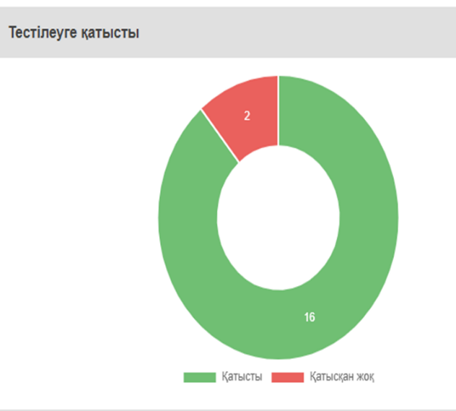 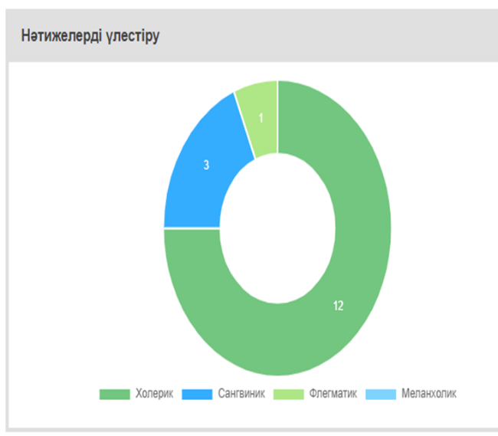

Екінші балалардан Социометрия алынды.Мақсаты онда сыныпта кім лидер, топ құрамында, төмен құрамда, шеттетілгендер және таңдалынбағандарды анықтау қажет болды.

Балаларға 3 сұрақ қойылды. Кіммен партада отырғың келеді, киноға немесе далаға кіммен шыққың келеді,кіммен үй жұмысын орындағың келеді.

Осы қойылған сұрақтар бойынша балалардың нәтижесі осындай болды!

Сауалнаманың нәтижесі бойынша осындай проценті құрады.



Және соңғы мәселе Мамандық таңдау бойынша кәсіби бағдар беру. Бұл жерде АСППМ бойынша (электронды тест) Дифференциалды – диагностикалық сауалнама әдістемесі (Е.А.Климов) алынды. Оның нәтижесі мынадай болды:

